【深度透析】城市景观照明光污染五大现象及危害
随着我国城市照明迅速发展，高强度气体放电灯在城市照明中得以大量应用，照明功率越来越大，光效越来越高，尤其是迅速发展的城市景观照明工程建设，使夜景 照明的对象范围扩大，照明手段、照明方法更加丰富多样，照明时间延长，使得城市照明在原来功能照明的基础上又有大幅度的提高。
调研和 调查测试结果表明，在功能照明和景观照明中，近年完成的城市照明项目，不同程度的出现超标与攀比现象。城市照明的迅速发展与不断提高，在产生许多积极意义 的同时，也给城市光环境带来不利的影响。如眩光、光干扰、色污染、光噪声、光逸散、天空发亮而使天文观测能力下降等。“城市光污染”已在不同领域，从不同 角 度提出，并越来越成为城市光环境中不容乎视的一个重要问题。
城市夜景光污染概念
光污染问题最早于二十世纪三十年代由国际天文界提出，他们认为光污染是城市室外照明使天空发亮造成对天文观测的负面的影响。后来英、美等国称之为“干扰光”，在日本则称为“光害”。
目前，国内外对于光污染并没有一个明确的定义。一般认为，光污染泛指影响自然环境，对人类正常生活、工作、休息和娱乐带来不利影响，损害人们观察物体的 能力，引起人体不舒适感和损害人体健康的各种光。从波长十纳米至一毫米的光辐射，即紫外辐射，可见光和红外辐射，在不同的条件下都可能成为光污染源。
广义的光污染包括一些可能对人的视觉环境和身体健康产生不良影响的事物，包括生活中常见的书本纸张、墙面涂料的反光及路边彩色广告的“光芒”。在日常生活中，人们常见的光污染类型多为由镜面建筑反光导致的行人与司机的眩晕感，以及夜晚不合理灯光给人体造成的不适。
与“水、气、声、渣”等其它环境污染相比，人们对光污染的认识比较晚。20世纪70年代，国际上就对光污染问题引起了重视，开展了学术研究，提出了一些 控制指标，如澳大利亚学者提了对控制光干扰（光污染）的光度参数最大值，包括垂直面照度（Ev）、灯具发射强度（I）、限增量（TI）等；又如英国在限制 区域光污染中控制不同区域向天空照射光线的比值（UWLR），及进入窗户的照度（Ev）、灯射向无用方向的光强（I）、以及建筑表明亮度（L）等指标。
我国在此方面的研究较晚并且系统性不够，我们认为，对城市夜景环境的光污染问题应进行入系统地研究。
城市“光污染”现象及异因分析
在我们常规的思维当中，每谈到环境污染自然会想到水污染、大气污染、噪声污染、固体废物污染这四大类污染。实际上，“光污染”的危害不可忽视。有关专家指出，这一长期被人们忽视的污染源有可能成为21世纪直接影响人类身体健康的又一环境杀手。
现象一：天空变亮
“天空变亮”、“大地变亮”成为全球普遍性的光环境问题。
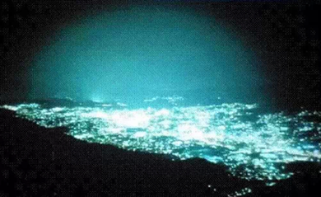
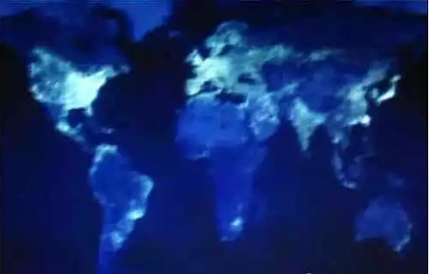
现象二：垂直面照度（亮度）提高
夜景照明使城市垂直面亮度大幅度提高，路边未做泛光照明的建筑表面照度：10－1～101lx，已做泛光照明的建筑表面照度：101～103lx。国际照明委员会（CIE）有泛光照度标准，但超标者甚多。“亮度攀比”至使城市垂直面照度进一步提高。
现象三：光逸散
过多的室外光通照射到室内，影响人的正常工作与休息。
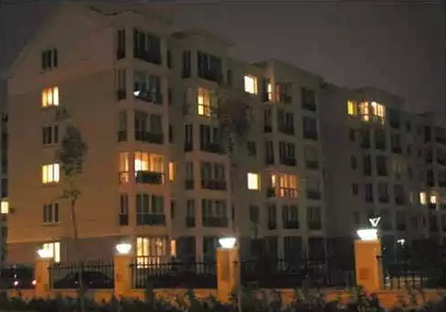
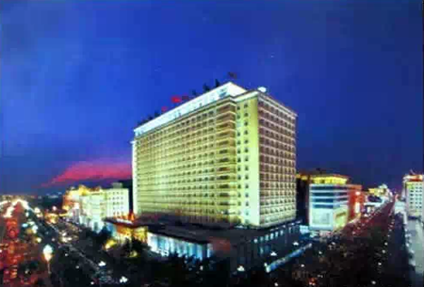
现象四：视野中的眩光
车灯、路灯、灯箱广告、建筑照明光源等是城市夜晚的眩光源；无路灯情况下的车灯眩光；有路灯情况下的车灯眩光；商业街中街灯太亮，并且汇聚在视觉中心，产生眩光；景观灯具太亮（反差太大），角度太低产生的眩光。
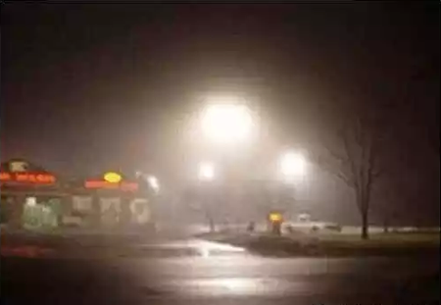
现象五：色光干扰
色彩斑驳的背景下的色辨识：
在闪动的色光背景下识别交通信号灯，造成识别困难；
在亮背景下识别交通信号灯，造成识别困难；
闪动的黄色信号灯与路灯交混不宜分辨；路口导向不明显；
色彩与变幻的光环境下，人会有视觉不舒适。
据悉，意大利和美国的科学家研究小组通过研究卫星提供的有关全球居民区和工业区光污染降低夜空能见度的资料后发现，全球有2/3地区的居民看不到星光灿 烂的夜空，尤其在西欧和美国，高达99%的居民看不到星空。“星光照亮大地”的意义已不复存在，现在到处是耀眼的路灯、建筑照明、灯箱广告等造成的光污染 使得人们在夜晚已难以看到美丽的星空。
在我国，这种情况也不同程度地存在着，越来越多的城市夜景绚丽多姿，然而夜景灯光在使城市变美 的 同时也给都市人的生活带来一些不利影响。在缤纷多彩的灯光环境呆的时间长一点，会对心理和情绪上产生一定的影响。刺目的灯光让人紧张，人工白昼使人难以入 睡，扰乱人体正常的生物钟。
人体在光污染中首当其冲受害的则是直接接触光源的眼睛，光污染会导致视疲劳和视力急剧下降。同时，不适当 的 灯光设置对交通的危害更大，事故发生率会随之而增加。人工白昼还会伤害鸟类和昆虫，强光可能破坏昆虫在夜间的正常繁殖过程，许多依靠昆虫授粉的植物也将受 到不同程度的影响。
光污染的分类
依据不同的分类原则，光污染可以分为不同的类型。国际上一般将光污染分成三类，即白亮污染、人工白昼和彩光污染。
不少高档商店和建筑物用大块镜面式铝合金装饰的外墙、玻璃幕墙等形成的光污染属于白亮污染；大城市中设计不合理的夜景照明及夜间一些大酒店、大商场和娱 乐场所的广告牌、霓虹灯等，强光直刺天空，使夜间如同白日，这属于人工白昼；舞厅、夜总会安装的旋转灯、黑光灯、荧光灯以及闪烁的彩色光源则构成了彩光污 染。
我国已故天津大学马剑教授则根据光污染的发生和造成影响的时间为分类标准，将光污染分为“昼光光污染”和“夜光光污染”。白亮污染即属于昼光光污染，人工白昼和彩光污染则属于夜光光污染。
有些学者还根据光污染所影响的范围的大小将光污染分为“室外视环境污染”、“室内视环境污染”和“局部视环境污染”。其中，室外视环境污染包括建筑物外墙、室外照明等；室内视环境污染包括室内装修、室内不良的光色环境等；局部视环境污染包括书簿纸张和某些工业产品等。
另外，激光污染也是光污染的一种特殊形式。激光具有方向性好、能量集中、颜色纯等特点，激光通过人眼晶状体的聚焦作用后，到达眼底时的光强度可增大几百 至几万倍，所以激光对人眼有较大的伤害作用。激光光谱的一部分属于紫外和红外范围，会伤害眼结膜、虹膜和晶状体。功率很大的激光能危害人体深层组织和神经 系统。近年来，激光在环境监测、医学、生物学、物理学、化学、天文学以及工业等多方面的应用日益广泛，激光污染愈来愈受到人们的重视。
红外线近年来在军事、人造卫星以及工业、卫生、科研等方面的应用日益广泛，因此红外线污染问题也随之产生。红外线是一种热辐射，对人体可造成高温伤害。较强的红外线可造成皮肤伤害，其情况与烫伤相似，最初是灼痛，然后是造成烧伤。
红外线对眼的伤害有几种不同情况，波长为7500～13000埃的红外线对眼角膜的透过率较高，可造成眼底视网膜的伤害。尤其是11000埃附近的红外 线，可使眼的前部介质(角膜、晶体等)不受损害而直接造成眼底视网膜烧伤。波长19000埃以上的红外线，几乎全部被角膜吸收，会造成角膜烧伤（混浊、白 斑）。波长大于14000埃的红外线的能量绝大部分被角膜和眼内液所吸收，透不到虹膜。只是13000埃以下的红外线才能透到虹膜，造成虹膜伤害。人眼如 果长期暴露于红外线可能引起白内障。
紫外线最早是应用于消毒以及某些工艺流程。近年来它的使用范围不断扩大，如用于人造卫星对地面的探测。紫外线对人体主要是伤害眼角膜和皮肤。
造成角膜损伤的紫外线主要为2500～3050埃部分，而其中波长为2880埃的作用最强。角膜多次暴露于紫外线，并不增加对紫外线的耐受能力。紫外线 对角膜的伤害作用表现为一种叫做畏光眼炎的极痛的角膜白斑伤害。除了剧痛外，还导致流泪、眼睑痉挛、眼结膜充血和睫状肌抽搐。
紫外线 对 皮肤的伤害作用主要是引起红斑和小水疱，严重时会使表皮坏死和脱皮。人体胸、腹、背部皮肤对紫外线最敏感，其次是前额、肩和臀部，再次为脚掌和手背。不同 波长紫外线对皮肤的效应是不同的，波长2800～3200埃和2500～2600埃的紫外线对皮肤的效应最强。
眩光污染也是一个不可 忽 视的类型。汽车夜间行驶时照明用的头灯，厂房中不合理的照明布置等都会造成眩光。某些工作场所，例如火车站和机场以及自动化企业的中央控制室，过多和过分 复杂的信号灯系统也会造成工作人员视觉锐度的下降，从而影响工作效率。焊枪所产生的强光，若无适当的防护措施，也会伤害人的眼睛。长期在强光条件下工作的 工人（如冶炼工、熔烧工、吹玻璃工等）也会由于强光而使眼睛受害。
光污染的危害
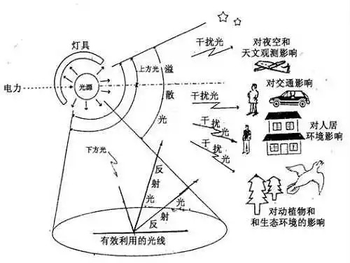
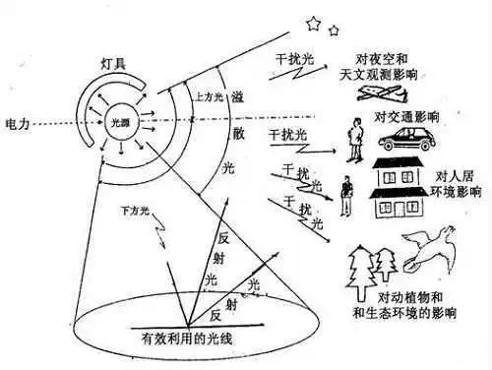
据美国一份最新的调查研究显示，夜晚的华灯造成的光污染已使世界上五分之一的人对银河系视而不见。这份调查报告的作者之一埃尔维奇说，“许多人已经失去了夜空，而正是我们的灯火使夜空失色”。他认为，现在世界上约有三分之二的人生活在光污染里。
在远离城市的郊外夜空，可以看到两千多颗星星，而在大城市却只能看到几十颗。光污染的问题早已引起人们的关注。美国还成立了国际黑暗夜空协会，专门与光污染作斗争。
当太阳光照射强烈时，城市里建筑物的玻璃幕墙、釉面砖墙、磨光大理石和各种涂料等装饰反射光线，明晃白亮、眩眼夺目。专家研究发现，长时间在白色光亮污 染环境下工作和生活的人，视网膜和虹膜都会受到程度不同的损害，视力急剧下降，白内障的发病率高达45％。还使人头昏心烦，甚至发生失眠、食欲下降、情绪 低落、身体乏力等类似神经衰弱的症状。
夜幕降临后，商场、酒店上的广告灯、霓虹灯闪烁夺目，令人眼花缭乱。有些强光束甚至直冲云霄， 使 得夜晚如同白天一样，即所谓人工白昼。在这样的“不夜城”里，夜晚难以入睡，扰乱人体正常的生物钟，导致白天工作效率低下。人工白昼还会伤害鸟类和昆虫， 强光可能破坏昆虫在夜间的正常繁殖过程。
舞厅、夜总会安装的黑光灯、旋转灯、荧光灯以及闪烁的彩色光源构成了彩光污染。据测定，黑光 灯 所产生的紫外线强度大大高于太阳光中的紫外线，且对人体有害影响持续时间长。人如果长期接受这种照射，可诱发流鼻血、脱牙、白内障，甚至导致白血病和其他 癌变。彩色光源让人眼花缭乱，不仅对眼睛不利，而且干扰大脑中枢神经，使人感到头晕目眩，出现恶心呕吐、失眠等症状。科学家最新研究表明，彩光污染不仅有 损人的生理功能，还会影响心理健康。
噪光污染正在损害严重损害着人们的眼睛。各种眼疾，特别是近视比率迅速攀升。据统计，我国高中生 近 视率达60％以上，居世界第二位。为此，我国每年都要投入大量资金和人力用于对付近视，见效却不大，原因就是没有从改善视觉环境这个根本入手。有关卫生专 家认为，视觉环境是形成近视的主要原因。
随着城市建设的发展和科学技术的进步，日常生活中的建筑和室内装修采用镜面、瓷砖和白粉墙日 益 增多，近距离读写使用的书簿纸张越来越光滑，人们几乎把自己置身于一个“强光弱色”的“人造视环境”中。据科学测定：一般白粉墙的光反射系数为 69－80％，镜面玻璃的光反射系数为82－88％，特别光滑的粉墙和洁白的书簿纸张的光反射系数高达90％，比草地、森林或毛面装饰物面高10倍左右， 这个数值大大超过了人体所能承受的生理适应范围，构成了现代新的污染源。经研究表明，噪光污染可对人眼的角膜和虹膜造成伤害，抑制视网膜感光细胞功能的发 挥，引起视疲劳和视力下降。
过度照明主要是对能源的无意义使用造成的浪费。美国每天由于“过度照明”所浪费掉的能源相当于200万桶石油！过强的光源影响了人的日常休息，夜间的灯火让人难以入睡。
不同种类的光源混杂在一起，严重影响被动接受者。并且可能导致车祸。更可怕的是，对于夜间飞行的飞行员，需要花精力在这些各式各样的光芒中寻找、辨认航 空信号灯。黑暗中的强光也会使行人或者驾驶员短暂性“视觉丧失”，从而引发交通事故。并且，在防护不当的情况下，这种眩光还会伤害人的视力。
人为白昼也会严重影响天文学家的工作，并且对生态环境产生破坏。
总之，光污染会导致能源浪费，并且对人的生理、心理健康产生破坏。此外，过度的光污染，会严重破坏生态环境，且对交通安全、航空航天科学研究也会造成消极影响。
城市夜景光污染的控制
各国对于光污染关注程度不同，法律约束差别也非常大。在欧美许多国家，曾经有过城市亮化的兴盛期，亮化之后察觉到了危害，接受了深刻的教训。在欧美和日 本，光污染的问题早已引起人们的关注，美国还成立了国际黑暗夜空协会，专门与光污染做斗争。国内由于缺乏专业的设计人员，很多夜景照明工程不仅不节能，还 十分刺眼，容易让人疲倦，与国际标准有一定差距。
夜景照明美化城市、丰富夜生活的同时，城市管理者在城市规划中要立足生态环境的协调 统 一，对广告牌和霓虹灯应加以控制和科学管理，在建筑物和娱乐场所周围，要多植树、栽花、种草和增加水面，以便改善光环境，注意减少大功率强光源，力求使我 们的城市风貌和谐自然，让人们能够生活在一个宁静、舒适、安全、无污染、无公害的优美环境中。
利用灯具抑制不舒适眩光是创造惬意的高品质环境的重要举措之一。应选用具有防眩光功能的灯具。采用先进的光学和照明原理优化设计，使光线柔和，照度均匀，无重影，无刺眼，能有效地避免产生不适和疲劳感。
要教育人们科学地合理使用灯光，在设计方案上，应合理选择光源；合理的确定照度、亮度指标。
防治光污染，是一项社会系统工程，需耍有关部门制订必要的法律和规定，采取相应的防护措施。政府约束行为与检测。

